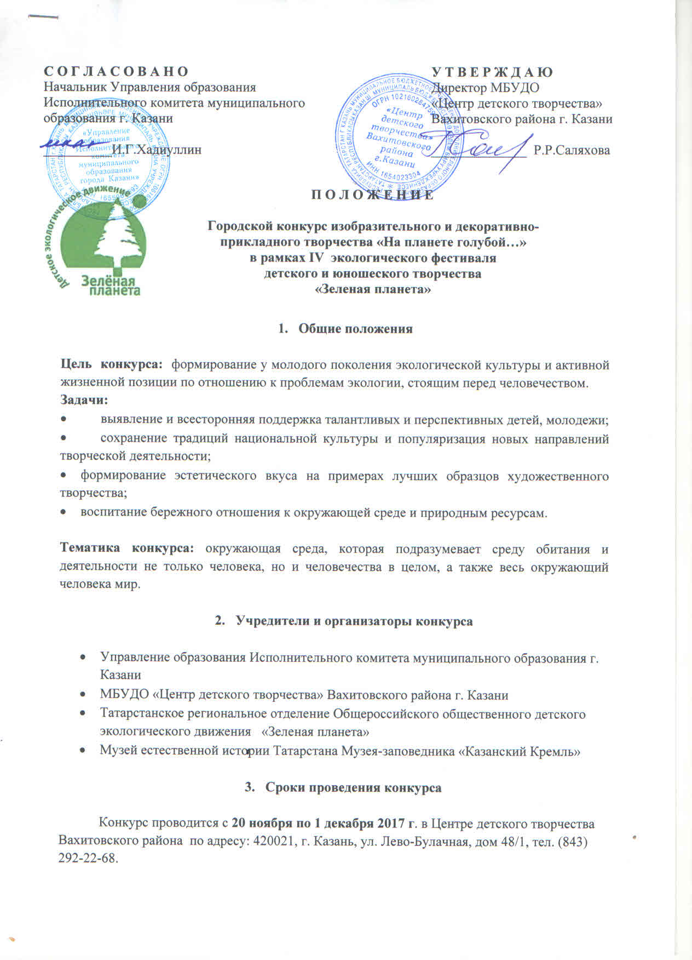
4. Участники конкурса

Детские и молодежные коллективы, отдельные участники в возрасте от 7 до 18 лет общеобразовательных организаций и образовательных организаций дополнительного образования детей г.Казани.
Возрастные группы участников:
7– 9 лет (младшая группа)
10 – 13 лет (средняя группа)
14- 18 лет (старшая группа)
Подтверждение возраста участников может быть затребовано членами жюри.

- Номинации конкурса

- «Цветные нити». Техники: вышивка, вязание, изонить, макраме.
- «Чудесная игла». Техники: бисероплетение, валяние.
- «Рисунок». Техники: акварель, карандаш, гуашь, пастель и др.
- «Текстиль». Техники: лоскутная, ткачество, нарядная кукла.
- «Природные материалы». Техники: пух, соломка, лоза, береста, глина.
- «Роспись». Техники: роспись по дереву, ткани, стеклу, глине, декоративное панно.
- «Лепка». Техники: пластилин, соленое тесто и др.
- «Бумажный мир». Техники: квиллинг, оригами, объемная аппликация, киригами.
- Объемные работы: композиция, папье-маше;

- Требования к конкурсным работам

1. Работы, представленные на конкурс, должны иметь законченный характер и быть аккуратно оформлены.
2. Каждая работа должна иметь бирку с указанием наименования образовательной организации, названия работы, Ф.И.О. автора, его возраста и Ф.И.О. педагога в печатном виде.
3. Рисунок формата A3 или А2 должен быть оформлен в паспарту. Размер рисунка формата A3 - 420 мм на 297 мм, размер паспарту А2 - 560 мм на 440 мм. Техника исполнения свободная.
4. На конкурс принимается не более 5 работ от одной образовательной организации.
5. Критерии оценки: соответствие работы возрасту участника, творческая оригинальность и мастерство автора, цветовая гармония изделий, композиция, соответствие теме направления, техника выполнения.

- Условия проведения конкурса

- Заявку для участия в конкурсе необходимо подать до 15 ноября 2017 года на электронный адрес: cdtvah@mail.ru
- Убедитесь, что Ваша заявка получена и зарегистрирована.
- Заявки, присланные по факсу, не принимаются к рассмотрению.
- На каждую работу заполняется отдельная заявка (приложение 1).
- Работы на конкурс принимаются 20, 21 и 22 ноября 2017 года.
- Жюри конкурса формируется из педагогов, ведущих специалистов в сфере декоративно-прикладного творчества образовательных организаций города.
- Организаторы оставляют за собой право вносить изменения и дополнения в условия и программу организации и проведения конкурса.
- За оставленные конкурсные работы после указанной даты в ЦДТ оргкомитет не несет ответственности.

8. Подведение итогов конкурса
По итогам конкурса лучшие работы будут отмечены в приказе Управления образования г.Казани и награждены дипломами.

Координатор конкурса: Камалова Оксана Анатольевна,
e-mail: ksusha6372@yandex.ru
тел. 89033134635.

Приложение 1

Анкета-заявка
на участие в IV городском экологическом конкурсе
детского и юношеского творчества «Зеленая планета»

Заполняется на каждый номер и каждую работу отдельно!!!
1. | Название образовательной организации
1. | Контактный телефон
1. | e-mail
2. | Ф.И.О. педагога (полностью)
2. | Мобильный телефон
2. | e-mail
3. | Полное название коллектива или Ф.И.О. участника
4. | Возрастная группа (подчеркнуть) | 7 – 9 лет (младшая группа)  10 – 13 лет (средняя группа)  14- 18 лет (старшая группа)
5. | Номинация (подчеркнуть)  Необходимо отметить только одну номинацию и направление номинации, на каждую номинацию заполняется отдельная заявка | «Цветные нити»  «Чудесная игла»  «Рисунок»  «Текстиль»  «Природные материалы»  «Роспись»  «Лепка»  «Бумажный мир»  Объемные работы
6. | Название работы

